TP SolidWorks
Partie 1 :
Au cours des années de classe préparatoire en PSI, j’ai déjà été amené à utiliser ce logiciel pour des calculs de tous genres ; c’était plus particulièrement pour déduire des lois géométriques et de mouvement en cinétique et dynamique. Nous n’étions pas amenés à procéder à une discrétisation comme en MEF. Le logiciel est complet et permet de faire des simulations bien plus rapidement, avec des modèles intéressants, plutôt que de devoir refaire les calculs à la main. C’est un logiciel très utile pour les ingénieurs en bureau d’études ainsi que les concepteurs de pièces subissant plusieurs contraintes.
Partie 2 :
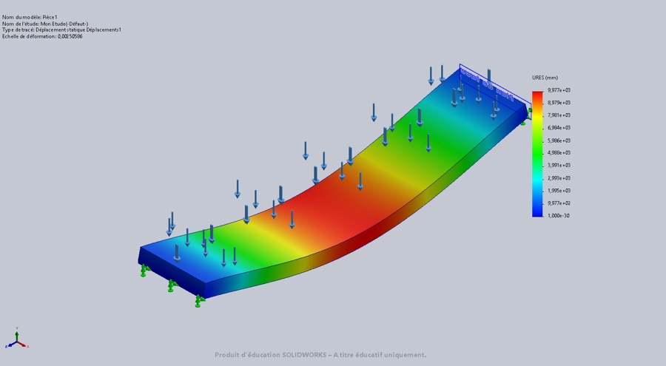 | Arrêtes Fixées, équivalent en RDM avec un appui simple. Le déplacement maximal relevé est de 18mm. Il n’y pas de contrainte sur les bords mais plus particulièrement au milieu de la pièce lorsque l’on applique l’effort.
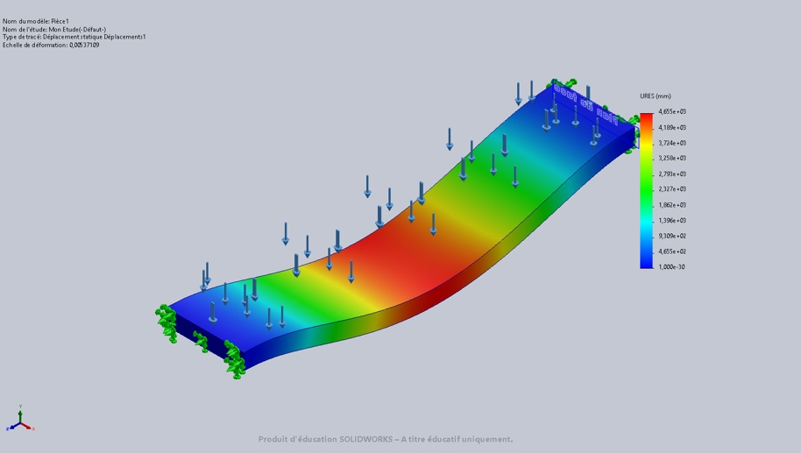 | Face Fixées, équivalent en RDM avec un encastrement. Le déplacement maximal relevé est de 8mm. On remarque des contraintes au niveau des encastrement lorsque l’on applique l’effort.

Les deux modélisations sont différentes mais cohérentes ; ce sont des résultats concluants.

Partie 3 :
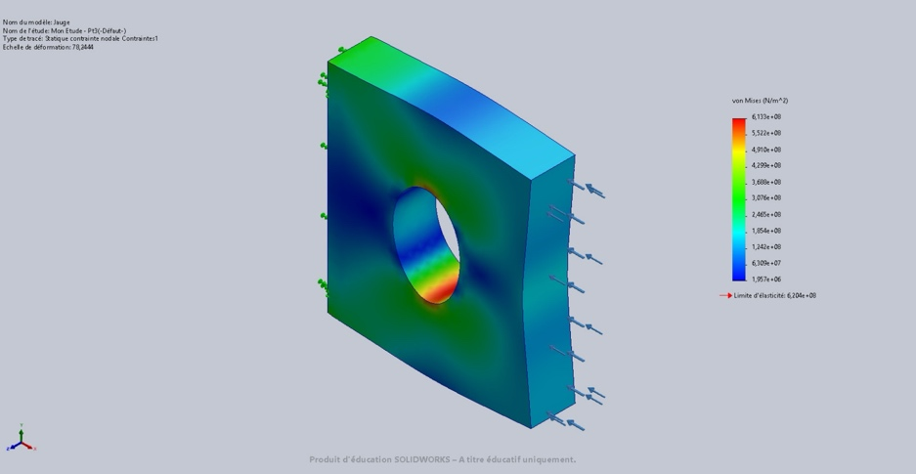 | On arrive quasiment à la rupture de la pièce, celle-ci peut jouer le rôle de jauge de déformation pour un capteur et retransmettre le déplacement en fonction de la contrainte appliquée. Pour arriver à la rupture, il faudrait appliquer théoriquement 75000N.

Partie 4 :
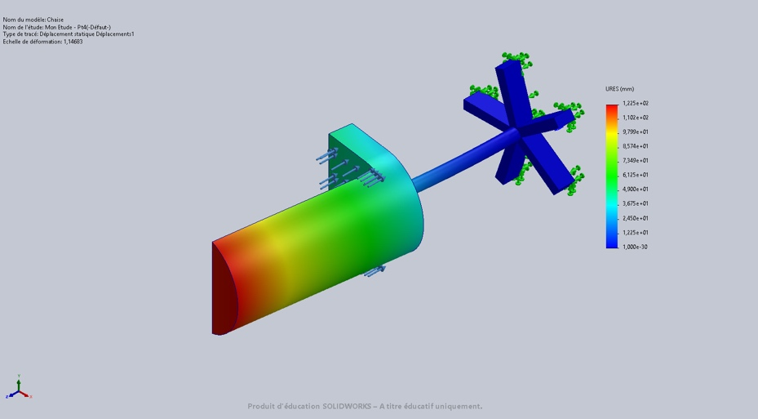 | La chaise est modélisée en PP (plastique utilisé pour ce genre de chaise), j’ai appliqué le poids d’un élève de 80kg et grâce à la simulation on peut relever la limite d’élasticité : 27,6 MPa. Il n’y ait pas censé avoir de rupture avec ce mod1ele donc. Mais il aurait été plus adapté de faire plusieurs pièces dont le pivot qui est généralement en aluminium pour inclure un piston de changer la hauteur de la chaise et permettre de mieux résister aux contraintes, notamment celles qui sont horizontales comme dans la vraie vie
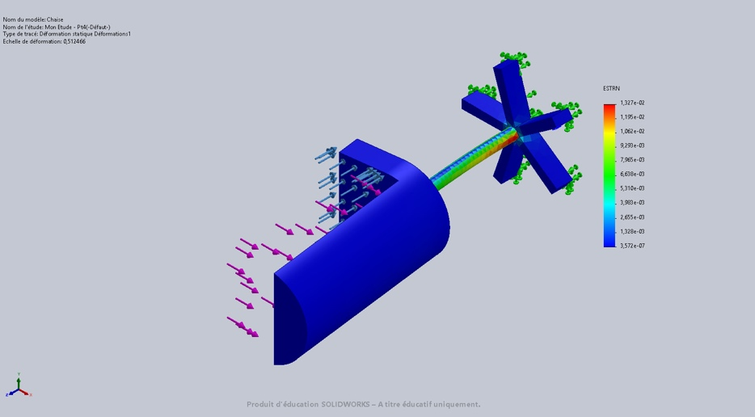 | Pour une modélisation plus fidèle, on peut appliquer une force sur le dossier ce qui met en tension l’arbre centrale sur lequel l’assise repose.
Conclusion :
Ce TP a permis de faire le lien entre les calculs derrière le maillage et C.I. en MEF et la RDM via SW.

